Zespół Poradni
Psychologiczno – Pedagogicznych
w Oleśnicy

Scenariusz zajęć reintegracyjnych dla klas I-III

Cel główny:
- Integracja uczniów w klasie po powrocie do nauki stacjonarnej
Cele szczegółowe:
- wzmocnienie więzi między uczniami,
- ponowna integracja klasy szkolnej,
- dodanie uczniom energii,
- stworzenie poczucia siły i mocy grupy,
- zwiększenie zaufania wśród uczniów,
- dowiedzenie się o sobie nowych rzeczy.

  - Prawda-fałsz
Zabawa dla uczniów, którzy potrafią już czytać i pisać.
Zadaniem każdego uczestnika będzie wypisanie na kartce trzech informacji o sobie: np. dwóch prawdziwych i jednej wymyślonej (w dowolnej kolejności). Każdy z uczniów podpisuje kartkę swoim imieniem. Po wypisaniu informacji, wrzuca kartkę do np. koszyka, pudełka . Nauczyciel losuje kartki, a uczniowie na głos próbują odgadnąć nieprawdziwą informację dotyczącą konkretnego ucznia .

Druga wersja zabawy :
Uczniowie tworzą dwa koła, stojąc twarzami zwróceni do siebie. Każdy uczeń trzyma swoją zapisaną kartkę. Oba koła uruchamiają się niczym zegar, jednak w przeciwne strony. Na słowo nauczyciela „stop”, zegary zatrzymują się, a uczniowie stojący na wprost siebie - wymieniają się kartkami i próbują nawzajem odgadnąć fałszywe zdanie. Zegar można uruchomić kilka razy, w zależności od potrzeb.

  - Pajęczyna imion
Zabawa buduje zaufanie w grupie i zwiększa pewność siebie. Potrzebny jest kłębek sznurka lub włóczki. Uczniowie stoją ( lub siedzą po turecku) w kole zwróceni twarzami do siebie. Rzucają lub turlają do siebie sznurek (włóczkę) w taki sposób, aby część, która „przywędrowała – przyturlała się ” od poprzedniej osoby, została w dłoni. Rzucając, uczeń mówi imię osoby, do której podaje sznurek ( włóczkę ) , jednocześnie mówiąc jej komplement - coś miłego.
Ostatecznie tworzy się sieć pajęcza, którą rozcina nauczyciel. Każdy na pamiątkę może zabrać swoją część sznurka (i na przykład zrobić wystawę z ich użyciem w kąciku klasowym).
  - Wstaje ten , kto….
Uczniowie siedzą w kole na krzesłach. Jedna osoba stoi w środku koła rozpoczynając zabawę (nie ma swojego krzesła) mówiąc „Niech wstanie ten, kto… (lubi banany, lubi jabłka , potrafi jeździć rowerem…)” . Uczniowie, których dotyczy komunikat i np. lubią banany muszą zmienić miejsce siadając na innym krześle. Nie wolno siadać na krześle bezpośrednio sąsiadującym ze swoim po lewej lub prawej stronie. Kiedy część uczniów szuka nowych miejsc, osoba mówiąca zdanie szuka dla siebie miejsca. W ten sposób ktoś inny pozostanie bez krzesła i rozpocznie kolejną rundę.

Uwaga: W tej zabawie należy ustalić zasady z klasą na temat tego, czego mówić nie wolno. Kiedy pojawi się niewłaściwe zdanie (np. niech wstanie ten, kto nie lubi Zosi, niech wstanie ten kto lubi się bić…itp. ) nauczyciel musi natychmiast zareagować.

  - Od A do Z

Klasa stoi w kole i ustawia się według jakiejś zasady np.:
- alfabetycznie – imiona – na początku koła będzie stała Amelka a na końcu Wojtek
- miesiącem urodzenia – na początku uczniowie urodzeni w styczniu, potem w lutym , aż do grudnia
Kryteria ustawiania się według kolejności można zmieniać, ale nauczyciel powinien czuwać i uważać na to, co może zawstydzić dzieci i nie ustawiać się ani wzrostem, ani wagą, ani rozmiarem buta. Zwłaszcza w okresie dojrzewania mogą to być tematy drażliwe dla uczniów.

  - Kostka
- Klasa siedzi w kole.
- Każda osoba, która rzuci kostką musi podać tyle informacji o sobie, ile wypadnie oczek.
- W innej wersji uczestnik zabawy może np. podawać tyle swoich umiejętności, ile wypadnie oczek.

Uwaga: To dobra zabawa integracyjna, kiedy klasa się już trochę poznała i ma ochotę odkryć się przed innymi na forum. Nie róbmy jej jako pierwszej spośród gier i zabaw na integrację.

  - DWA KOŁA
- Dzielimy klasę na dwie grupy.
- Jedna grupa tworzy małe koło stojąc do siebie plecami.
- Druga grupa tworzy wokół nich większe koło, tak aby każdy miał parę i stał do siebie zwrócony buzią.
- Każda para przez 1-2 minuty rozmawia ze sobą odpowiadając na pytania np. : Co będziesz robić dziś? Co będziesz robić w środę ? Co będziesz robić za tydzień ? itp.
- Na sygnał nauczyciela – zewnętrzne koło przesuwa się np. o 2-3 osoby (wewnętrzne koło nie zmienia położenia) i w ten sposób tworzą się nowe pary. Pytania pozostają te same.
- Pytania można zmienić na inne. Ważne, żeby uczniowie mieli możliwość porozmawiać w cztery oczy w osobami, z którymi normalnie nie rozmawiają.
- Dzięki tej zabawie klasa się poznaje i powstają wspólne tematy do rozmów na później.

  - Tratwa
Potrzebne materiały: kilka gazet, materace
1. Na podłodze nauczyciel – uczniowie rozkładają kilka gazet symbolizujących tratwę. Uczestnicy zabawy chodzą po całej sali. Na hasło „Sztorm” wszyscy starają się wejść na tratwę ( gazetę ) tak, żeby nikt nie utonął. Potem sukcesywnie zmniejsza się ilość tratw - gazet. Ważne jest aby wszyscy pomieścili się na tratwach. Na koniec zabawy możemy zapytać uczniów czy wszyscy się uratowali i co o tym zadecydowało. Co czuły osoby, jeżeli takie były, które nie mogły wejść na tratwę?

  - Kto to czyta ?
Połowa klasy zamyka oczy i kładzie głowy na złożonych na ławkach ramionach. Ktoś z pozostałych uczniów zaczyna czytać dowolny tekst ( np. bajkę, opowiadanie) . Uczeń może (ale nie musi) przy tym trochę zmienić głos. Jeżeli któryś z uczniów mających zamknięte oczy, myśli, że wie, kto czyta, powinna się zgłosić i powiedzieć imię czytającego kolegi/ koleżanki ( nie otwierając oczu ). Jeżeli zgadnie, przechodzi do grupy czytających. Jeżeli nie, znowu zamyka oczy i czeka na następną szansę. Żeby utrzymać dobre tempo zabawy, czytający powinni się dosyć często zmieniać.
  - Literowa krzyżówka z imionami
Uczniowie zapisują na kartce pionowo swoje imię, każdej literze przypisując jakąś pozytywną cechę, np. Asia: A – ambitna, S – spontaniczna, I -inteligentna, A -aktywna – każdy uczeń prezentuje swoją kartę na forum.
10. Uczniowskie „Bingo”
Każdy z uczniów rysuje na kartce tabelkę i odpowiada na te same pytania (przykład poniżej – może być więcej kombinacji i bardziej nietypowych opisów). Kolejno wszyscy chodzą po klasie i próbują znaleźć jedną osobę, która udzieliła tej samej ( lub bardzo zbliżonej) odpowiedzi na wybrane pytanie. Wygrywa ta osoba, która jako pierwsza uzupełni wszystkie imiona (nie mogą się one powtarzać). 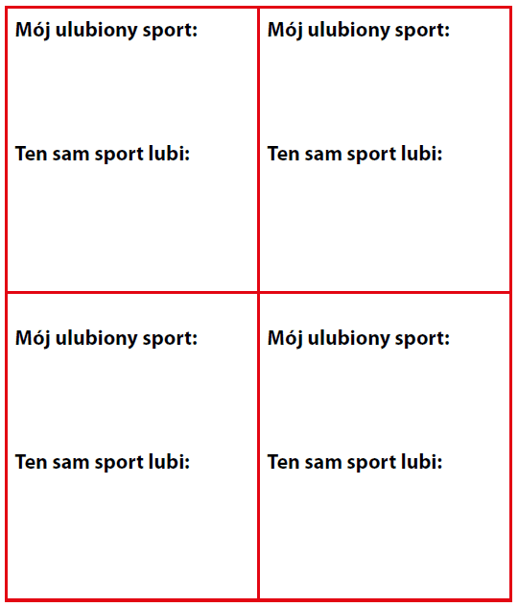

Materiały opracowane na podstawie doświadczenia własnego i sugestii ze źródeł internetowych.
Zabawy zebrał zespół w składzie : Krystyna Bednarska – pedagog
Justyna Piasecka – psycholog
Ewa Bugaj – neurologopeda
Ewa Robotycka-Ślak – pedagog.

